02.04.2020r.
STARSZAKI ➙ karty pracy
Temat tygodnia: Wiosenne przebudzenia, wiosenne powroty.

- Ćwiczenia gimnastyczne
Domowy tor przeszkód
Etap 1: Na dywanie rozłożyć sześć złożonych ręczników. Zadanie polega na przebiegnięciu w taki sposób, aby stopy stawiać tylko na tych ręcznikach. Równie dobrze można użyć skrawków materiałów, kartek, maskotek itp.
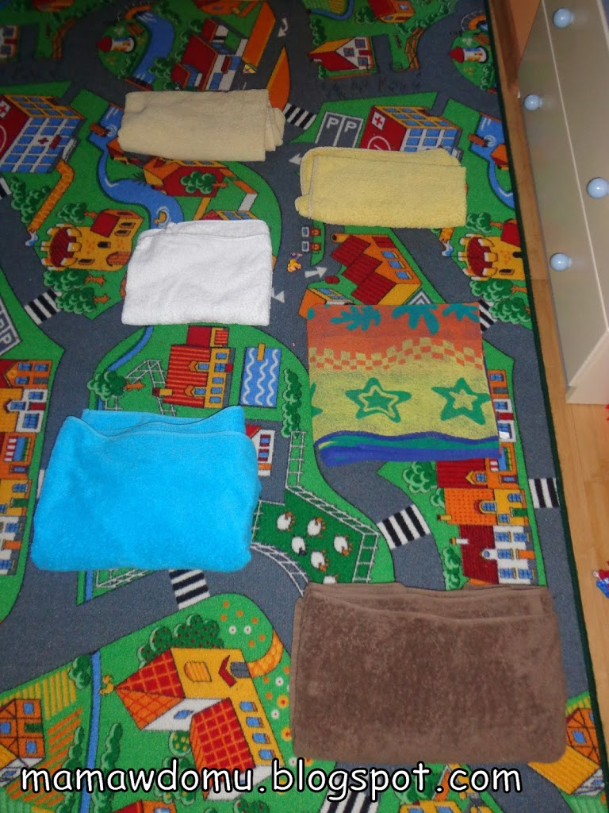

Etap 2: Wspinaczka - pufa. Jeśli takiej nie macie możecie rozłożyć poduszki i kołdrę i przykryć je kocem.
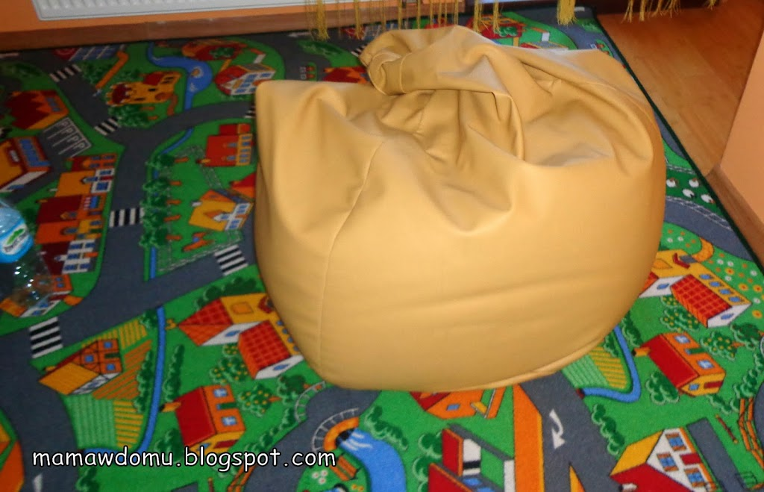

Etap 3: Slalom. Należy ustawić 5 pustych butelek plastikowych. Zadanie polega na przebiegnięciu slalomem po tej trasie. Zamiast butelek możecie użyć np. maskotek.
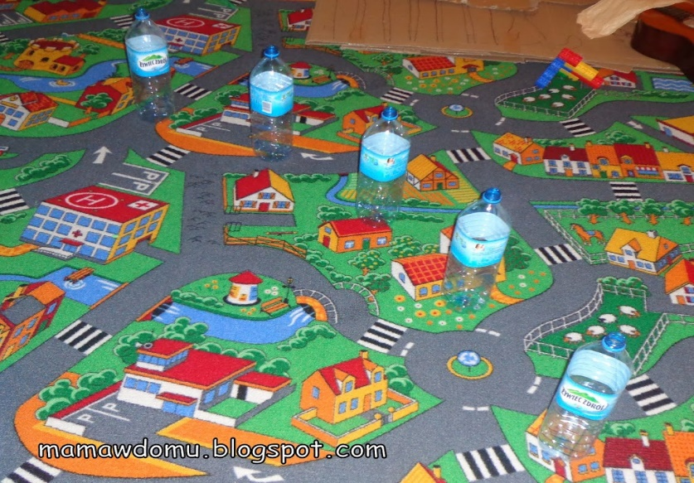

Etap 4: Rzucanie do celu. Dziecko staje na specjalnie wyznaczonym miejscu i próbuje wrzucić balon do postawionej przed nim miski. Zamiast balonów można wykorzystać piłki.
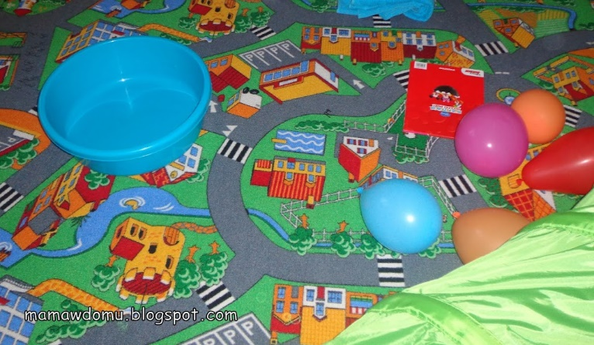

- Umuzykalnienie

- „Kwiatki na łące”
https://www.youtube.com/watch?v=9L4RS3kS9qc

Dzieci dowolnie tańczą do granej muzyki z linku powyżej, na odpowiedni sygnał (np. bęc) podnoszą kwiatek do ręki z dywanu. Czynność powtarzamy, aż wszystkie kwiatki z dywanu zostaną pozbierane przez dzieci.

- „Wiosenna pogoda”
https://www.youtube.com/watch?v=L3QdGJA7T4A
Dzieci, do odpowiednio granej melodii reagują ruchem :deszczyk pada (poruszają paluszkami), słońce świeci (kręcą dłońmi), wiosenny wiatr wieje (machają rękami)…

Przygotowała: Aneta Zielińska

